令和7年4月8日

加入者各位

**「カラダ年齢測定会（ロコモティブシンドローム対策）」の開催について**

当連合会の事業運営について、平素格別のご援助、ご協力を賜わり厚くお礼申し上げます。

さて、令和7年度四国地区共同事業の一環として、新規事業「カラダ年齢測定会（ロコモティブシンドローム対策）」を愛媛連合会主催で実施することといたしました。

後期高齢者支援金の加算・減算制度においてロコモティブシンドローム対策が新設されております。

ご多忙のところ恐縮ですが、できるだけ多数のご出席を賜わり健康開発事業の一環として役立てていただければ幸甚と存じ、ご案内申し上げます。

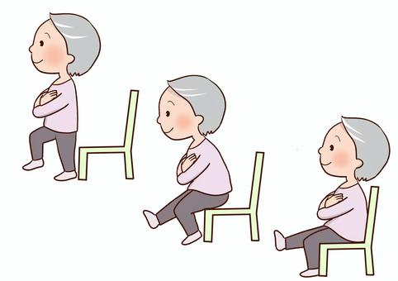記

1.　**日時・場所**

日　時 ： 令和7年6月8日（日）午前の部　 9:30～11:45（受付9:15～）

　　　　　　　　　　　　　　　　　　　　午後の部　13:30～15:45（受付13:15～）

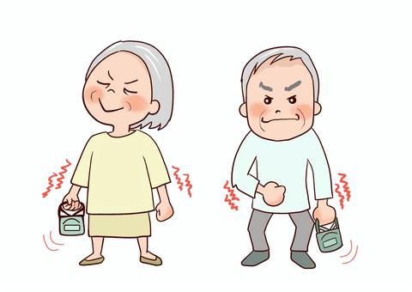場　所 ： エリエールスポーツクラブ　2Ｆ

四国中央市村松町722－1（TEL　0896－24－3688）

※6月8日（日）はクラブ「休館日」のため専用駐車場（120台）利用可

2.　**実施内容**

自身の体力水準を把握し、一生涯自立の動機づけを図るため、**カラダ年齢測定会（体力テスト）**を実施します。その後、**カラダ年齢アップ＋ロコモ対策講座**を実施します。

内　容 **①　カラダ年齢測定（75分）**

Ａ、Ｂ、Ｃの3つのグループに分かれ、サーキット形式にて実施します。

**②　カラダ年齢アップ＋ロコモ対策口座（40分）**

3.　**受講対象者**　　愛媛連合会の健康保険組合及び、四国地区健康保険組合の被保険者及び被扶養者

募集参加者 ： 60名（午前の部：30名、午後の部：30名）

（各組合参加目安人数一覧表参照）

対象年齢 ： 40歳以上（目安）

4.　**持参品**　上履きシューズ・タオル・運動ができる服装でご参加下さい。

※スポーツドリンクは、エリエールライフでご用意いたします。

5.　**出席回答**　　出席希望者は別紙により5／７（水）迄に被保険者の方から**四電工健康保険組合**へご連絡下さい。

6.　**その他**セミナー終了後にアンケートにご協力をいただいた方に、**TANITAバランスクッション**をもれなくプレゼントします。

使い方は「カラダ年齢アップ＋ロコモ対策講座」でご案内します。

***別途、9月28日（日）に松山会場（コムズ）で開催準備を進めております。決定しましたら7月頃にあらためてご案内します。***

★「カラダ年齢測定会（ロコモティブシンドローム対策）」タイムスケジュール

（詳しくは添付のパンフレットをご参照下さい。）

※体測定に時間を要するため、Ａ、Ｂ、Ｃ、3グループに分けて効率よくセミナーを実施します。

|  |  |  |  |  |
| --- | --- | --- | --- | --- |
| 時　　間 | | Ａ　男性 | Ｂ　女性 | Ｃ　男女 |
| 午前の部 | 午後の部 | （64歳以下） | （64歳以下） | （65歳以上） |
| 9:15～9:30 | 13:15～13:30 | 受　付 | | |
| 9:30～9:40 | 13:30～13:40 | 開講式 | | |
| 9:40～10:55 | 13:40～14:55 | 反復横跳び | 閉眼片足立ち | 2ステップテスト |
| 立ち上がりテスト | 握力 | 長座体前屈 |
| 閉眼片足立ち | 2ステップテスト | 座位ステッピング |
| 握力 | 長座体前屈 | 立ち上がりテスト |
| 2ステップテスト | 反復横跳び | 開眼片足立ち |
| 長座体前屈 | 立ち上がりテスト | 握力 |
| 10:55～11:00 | 14:55～15:00 | 5　分　間　休　憩 | | |
| 11:00～11:40 | 15:00～15:40 | カラダ年齢アップ＋ロコモ対策講座 | | |
| 11:40～11:45 | 15:40～15:45 | 閉講式（テスト結果表返却、アンケート記入） | | |

***※状況により時間が多少の前後、内容を一部変更する場合があります。***

***※申込者多数の場合、参加をお断りすることがあります。予めご了承下さい。***

「カラダ年齢測定会」参加申込書（回答期限：R7.5.7）

組合名

|  |  |
| --- | --- |
|  | 参加申込　有 |
|  | 参加申込　無 |

（どちらかに○をお願いします。）

|  |  |  |  |  |  |  |  |  |  |  |  |  |
| --- | --- | --- | --- | --- | --- | --- | --- | --- | --- | --- | --- | --- |
| 参　　　　　　　加　　　　　　　者 | | | | | | | | | | | | |
| 被保険者氏名 | 性別 | 年齢 | どちらかに○印 | | どちらかに○ | 被扶養者氏名 | 性別 | 年齢 | どちらかに○印 | | どちらかに○ | 合計 |
| 午前 | 午後 | 変更可否 | 午前 | 午後 | 変更可否 |
|  |  |  |  |  | 可 ・ 不可 |  |  |  |  |  | 可 ・ 不可 |  |
|  |  |  |  |  | 可 ・ 不可 |  |  |  |  |  | 可 ・ 不可 |  |
|  |  |  |  |  | 可 ・ 不可 |  |  |  |  |  | 可 ・ 不可 |  |
|  |  |  |  |  | 可 ・ 不可 |  |  |  |  |  | 可 ・ 不可 |  |
|  |  |  |  |  | 可 ・ 不可 |  |  |  |  |  | 可 ・ 不可 |  |
| 名 |  |  |  |  |  | 名 |  |  |  |  |  |  |

※香川、徳島、高知連合会の健保組合は、所属の健保組合まで送付ください。

※傷害保険の加入に必要なため、年齢と性別を必ずご記入下さい。

※行が不足する場合、適宜に追加をお願いします。

***※効率よく測定会を実施する為、内容を一部変更する場合がありますので、あらかじめご了承ください。***

***※申込状況により、午前・午後の変更をお願いすることがあります。（必ず、変更可否欄のご記入をお願いします。）***

***※参加申込がない場合でも、ご回答をお願いします。***

（送付先　愛媛連合会FAX　089－932－7895）

Ｅメールアドレス：[kenporen@alpha.ocn.ne.jp](mailto:kenporen@alpha.ocn.ne.jp)